Моніторинг якості знань та освітніх втрат в учнів
Комунального закладу «Науковий ліцей імені Анатолія Лигуна»
Кам’янської міської ради
за підсумками 2024 – 2025 навчального року

Відповідно до наказу Міністерства освіти та науки України від 16.01.2020 №54 «Про затвердження Порядку проведення моніторингу якості освіти», зареєстрованого в Міністерстві юстиції України 10 лютого 2020 за №154/34437, Положення про порядок проведення внутрішнього моніторингу якості освіти, річного плану роботи Наукового ліцею та з метою моніторингу результатів навчання учнів у травні-червні 2025 року проведено моніторинг якості знань ліцеїстів з навчальних предметів за 2024/2025 навчальний рік. Моніторингом були охоплені навчальні предмети, що викладаються у 8-11 класах.
Маємо таку статистику за підсумками 2024-2025 навчального року:

Клас | Кіль  кість учнів | Початковий рівень |  | Середній рівень |  | Достатній рівень |  | Високий рівень |  | Успішність |  | Якість знань
Клас | Кіль  кість учнів | Кіль  кість учнів | % | Кіль  кість учнів | % | Кіль  кість учнів | % | Кіль  кість учнів | % | Кіль  кість учнів | % | Кіль  кість учнів | %
8-А | 30 | 0 | 0% | 22 | 73,3% | 7 | 23,3% | 1 | 3,3% | 30 | 100% | 8 | 26,7%
8-Б | 32 | 1 | 3% | 12 | 37,5% | 18 | 56,3% | 1 | 3,1% | 32 | 100% | 19 | 59,4%
8-В | 32 | 0 | 0% | 10 | 31,3% | 18 | 56,3% | 4 | 12,5% | 32 | 100% | 22 | 68,8%
8-Г | 30 | 1 | 3% | 23 | 76,7% | 6 | 20,0% | 0 | 0,0% | 30 | 100% | 6 | 20,0%
9-А | 31 | 0 | 0% | 12 | 38,7% | 16 | 51,6% | 3 | 9,7% | 31 | 100% | 19 | 61,3%
9-Б | 30 | 0 | 0% | 15 | 50,0% | 14 | 46,7% | 1 | 3,3% | 30 | 100% | 15 | 50,0%
9-В | 30 | 0 | 0% | 18 | 60,0% | 11 | 36,7% | 1 | 3,3% | 30 | 100% | 12 | 40,0%
9-Г | 27 | 0 | 0% | 14 | 51,9% | 10 | 37,0% | 3 | 11,1% | 27 | 100% | 13 | 48,1%
10-А | 23 | 0 | 0% | 10 | 43,5% | 10 | 43,5% | 3 | 13,0% | 23 | 100% | 13 | 56,5%
10-Б | 31 | 0 | 0% | 9 | 29,0% | 21 | 67,7% | 1 | 3,2% | 31 | 100% | 22 | 71,0%
10-В | 26 | 0 | 0% | 10 | 38,5% | 16 | 61,5% | 0 | 0,0% | 26 | 100% | 16 | 61,5%
11-А | 31 | 0 | 0% | 7 | 22,6% | 14 | 45,2% | 10 | 32,3% | 31 | 100% | 24 | 77,4%
11-Б | 31 | 0 | 0% | 3 | 9,7% | 22 | 71,0% | 6 | 19,4% | 31 | 100% | 28 | 90,3%
11-В | 31 | 0 | 0% | 10 | 32,3% | 12 | 38,7% | 9 | 29,0% | 31 | 100% | 21 | 67,7%
11-Г | 29 | 0 | 0% | 17 | 58,6% | 10 | 34,5% | 2 | 6,9% | 29 | 100% | 12 | 41,4%
8-11 кл. | 444 | 2 | 0% | 192 | 43,2% | 205 | 46,2% | 45 | 10,1% | 444 | 100% | 250 | 56,3%

Статистичні дані унаочнено в гістограмах:
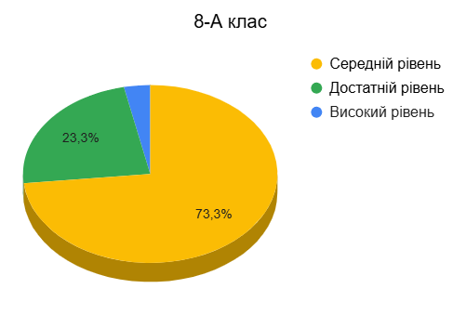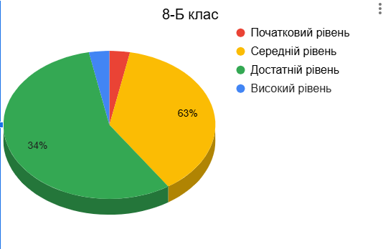

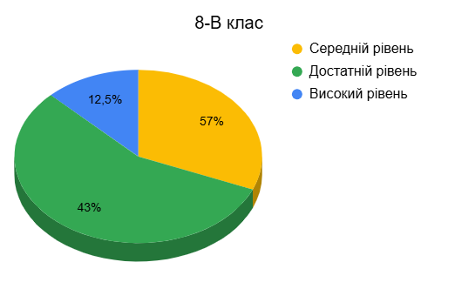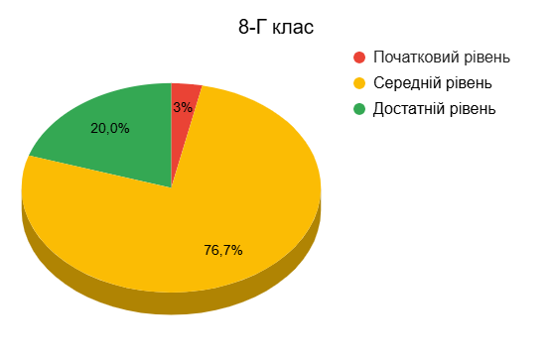

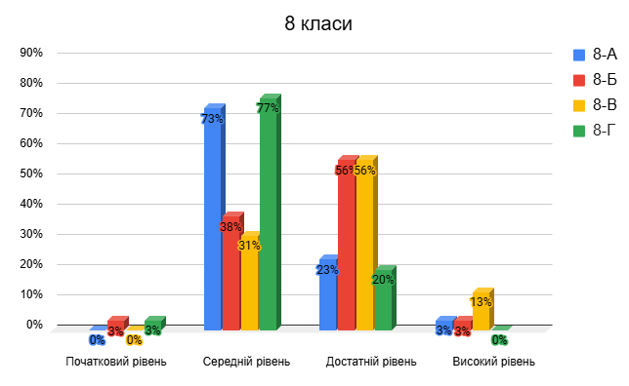

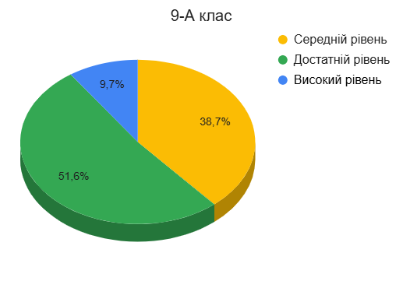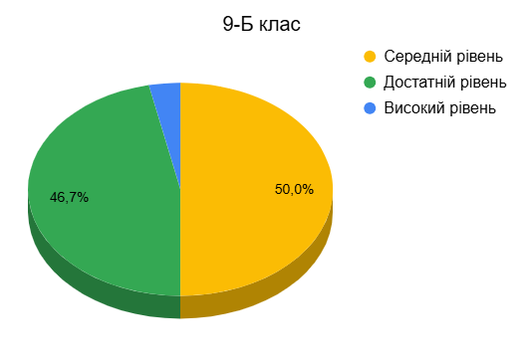
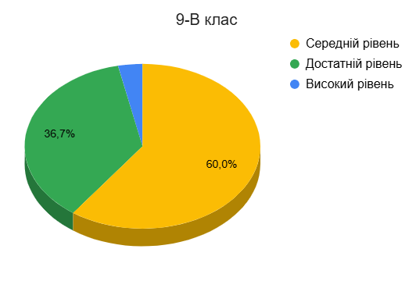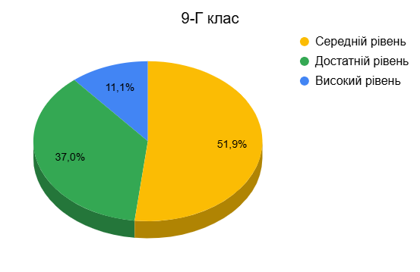

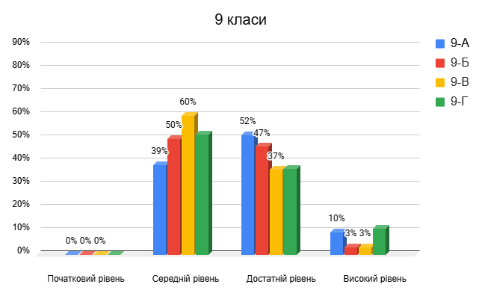

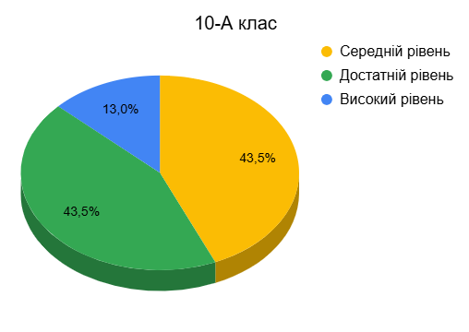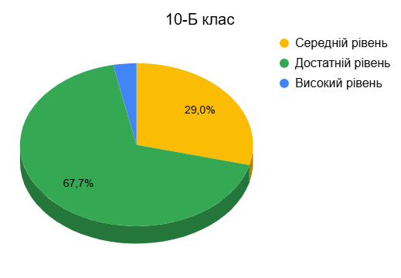
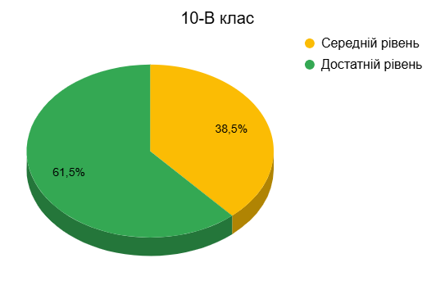

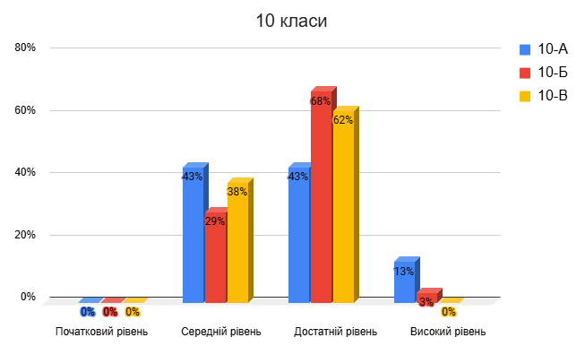

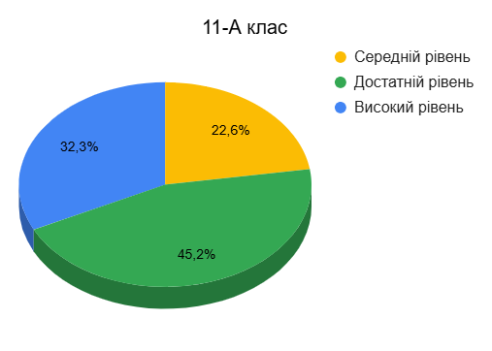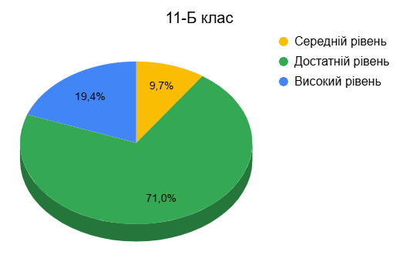
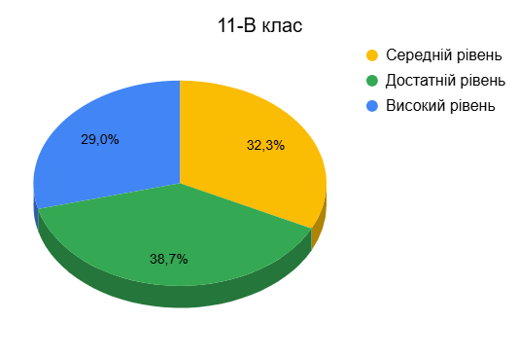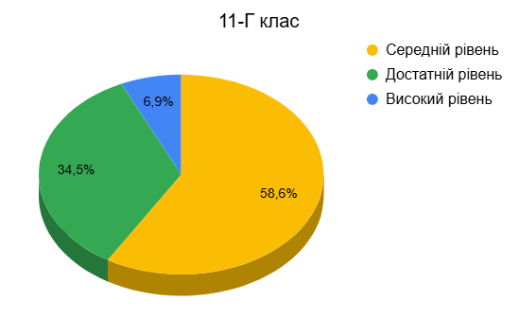

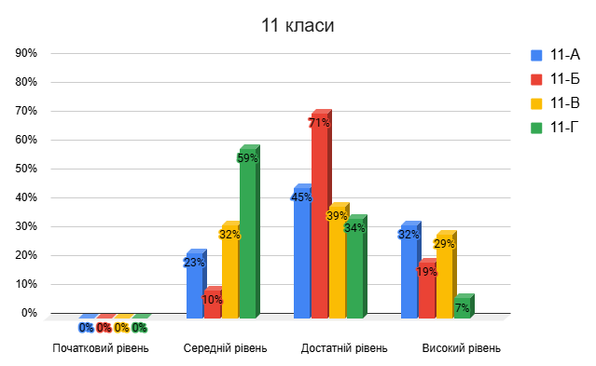

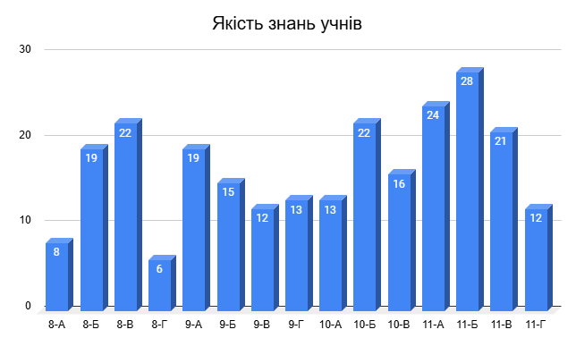

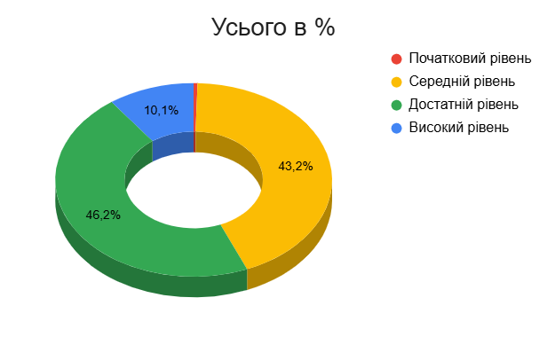

Як видно на гістограмі, усього в Науковому ліцеї 10,1% учнів високого рівня, 46,2% учнів достатнього рівня, 43,2% учнів середнього рівня, 0,5% учнів початкового рівня.

Статистичні дані моніторингу навчальних досягнень учнів
за 2024-2025 н.р. на паралелях

Контингент учнів | Всього учнів | Результати за 2023-2024 навчальний рік |  |  |  |  |  |  |  | Атестовано учнів | Не атестовано учнів | Примітки
Контингент учнів | Всього учнів | 1 – 3 бали |  | 4 – 6 балів |  | 7 – 12 балів |  | 10 – 12 балів |  | Атестовано учнів | Не атестовано учнів | Примітки
Контингент учнів | Всього учнів | к-ть | % | к-ть | % | к-ть | % | к-ть | % | Атестовано учнів | Не атестовано учнів | Примітки
8 кл. | 124 | 2 | 2% | 67 | 54% | 49 | 40% | 6 | 5% | 124 | 0
9 кл. | 118 | 0 | 0% | 59 | 50% | 51 | 43% | 8 | 7% | 118 | 0
10 кл. | 80 | 0 | 0% | 29 | 36% | 47 | 59% | 4 | 5% | 80 | 0
11 кл. | 122 | 0 | 0% | 37 | 30% | 58 | 48% | 27 | 22% | 122 | 0
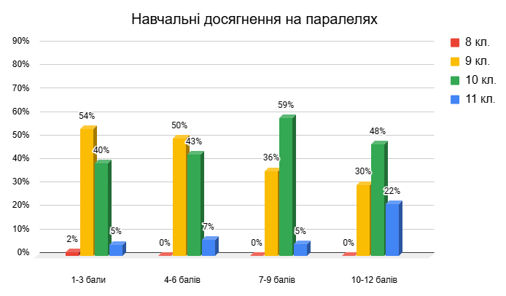
Статистика моніторингу якості знань учнів «Наукового ліцею імені Анатолія Лигуна» в 2024-2025 навчальному році.
Клас | Кількість учнів | Якість знань | % | Примітки
Клас | Кількість учнів | Кількість учнів |  | Примітки
8-Г | 30 | 6 | 20%
8-А | 30 | 8 | 27%
9-В | 30 | 12 | 40%
11-Г | 29 | 12 | 41%
9-Г | 27 | 13 | 48%
9-Б | 30 | 15 | 50%
10-А | 23 | 13 | 57%
8-Б | 32 | 19 | 59%
9-А | 31 | 19 | 61%
10-В | 26 | 16 | 62%
11-В | 31 | 21 | 68%
8-В | 32 | 22 | 69%
10-Б | 31 | 22 | 71%
11-А | 31 | 24 | 77%
11-Б | 31 | 28 | 90%

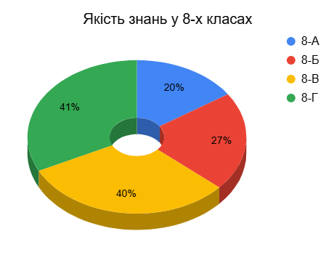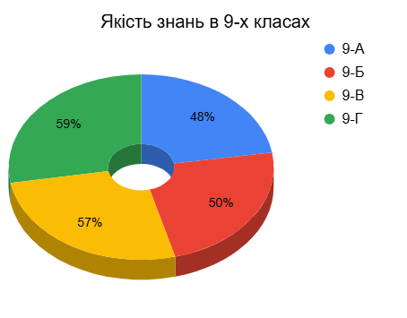
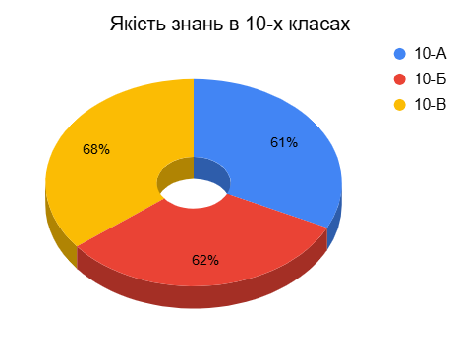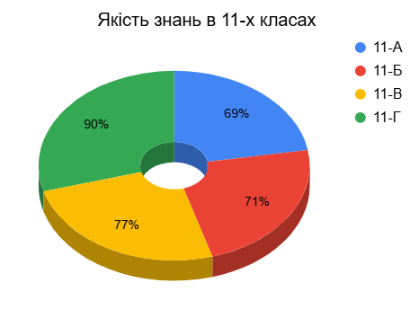

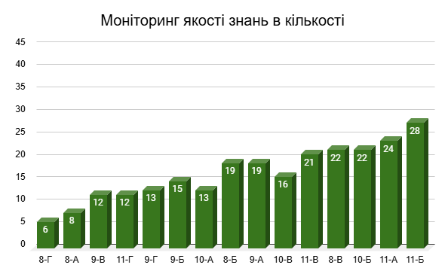
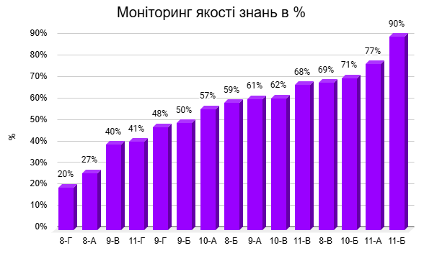

Моніторинг річних балів учнів «Наукового ліцею імені Анатолія Лигуна» з базової та профільної освіти в 2024-2025 навчальному році
Контингент учнів | Всього учнів | Результати за 2024-2025 навчальний рік |  |  |  |  |  |  |  | Атестовано учнів | Не атестовано учнів
Контингент учнів | Всього учнів | 1 – 3 бали |  | 4 – 6 балів |  | 7 – 12 балів |  | 10 – 12 балів |  | Атестовано учнів | Не атестовано учнів
Контингент учнів | Всього учнів | к-ть | % | к-ть | % | к-ть | % | к-ть | % | Атестовано учнів | Не атестовано учнів
8-9 кл. | 242 | 2 | 1% | 126 | 52% | 100 | 41% | 14 | 6% | 242
в т.ч. 9 кл. | 118 | 0 | 0% | 59 | 50% | 51 | 43% | 8 | 7% | 118
10-11 кл. | 202 | 0 | 0% | 66 | 33% | 105 | 52% | 31 | 15% | 202
в т.ч.11кл. | 122 | 0 | 0% | 37 | 30% | 58 | 48% | 27 | 22% | 122
8-11 кл. | 444 | 2 | 0,5% | 192 | 43% | 205 | 46% | 45 | 10% | 444

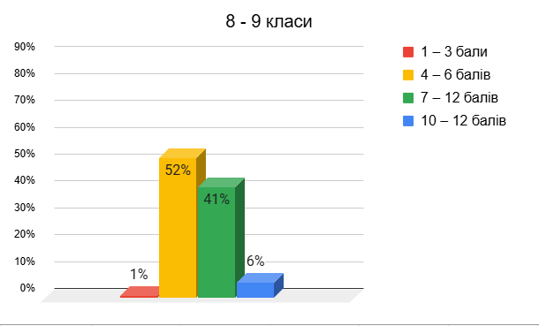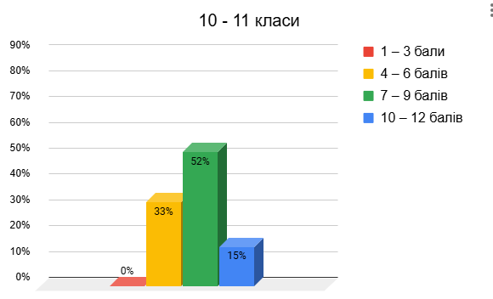

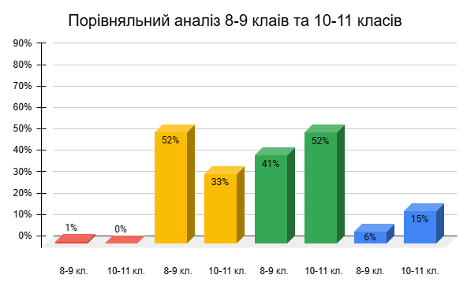

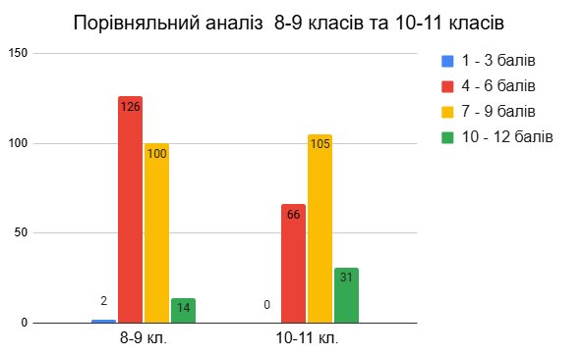
Моніторинг навчальних досягнень учнів з однією «3», «6», «9» у Науковому ліцеї імені Анатолія Лигуна за підсумками
2024-2025 навчального року
Клас | Кількість учнів | Одна 3 |  | Одна 6 |  | Одна 9
Клас | Кількість учнів | Кількість учнів | % | Кількість учнів | % | Кількість учнів | %
8-А | 30 | 0 | 0% | 4 | 13% | 0 | 0%
8-Б | 32 | 1 | 3% | 1 | 3% | 1 | 3%
8-В | 32 | 0 | 0% | 3 | 9% | 1 | 3%
8-Г | 30 | 1 | 3% | 3 | 10% | 0 | 0%
9-А | 31 | 0 | 0% | 3 | 10% | 0 | 0%
9-Б | 30 | 0 | 0% | 0 | 0% | 0 | 0%
9-В | 30 | 0 | 0% | 0 | 0% | 0 | 0%
9-Г | 27 | 0 | 0% | 1 | 4% | 0 | 0%
10-А | 23 | 0 | 0% | 4 | 17% | 1 | 4%
10-Б | 31 | 0 | 0% | 3 | 10% | 0 | 0%
10-В | 26 | 0 | 0% | 0 | 0% | 0 | 0%
11-А | 31 | 0 | 0% | 1 | 3% | 3 | 10%
11-Б | 31 | 0 | 0% | 1 | 3% | 0 | 0%
11-В | 31 | 0 | 0% | 0 | 0% | 2 | 6%
11-Г | 29 | 0 | 0% | 7 | 24% | 0 | 0%
8-11 кл. | 444 | 2 | 0% | 31 | 7% | 8 | 2%

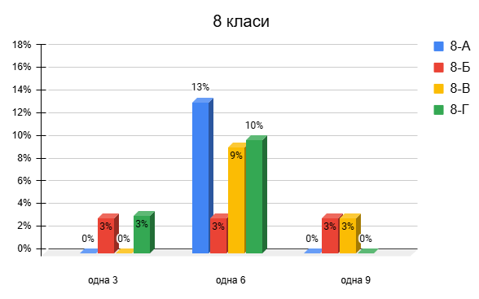
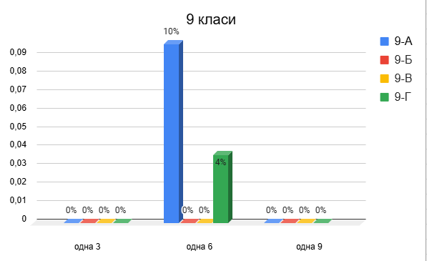
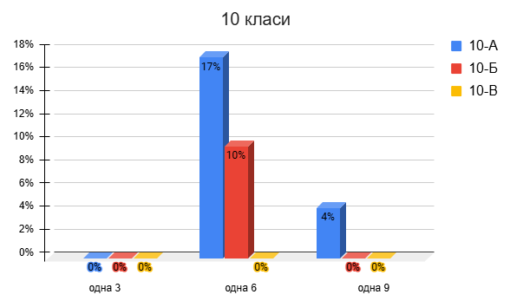

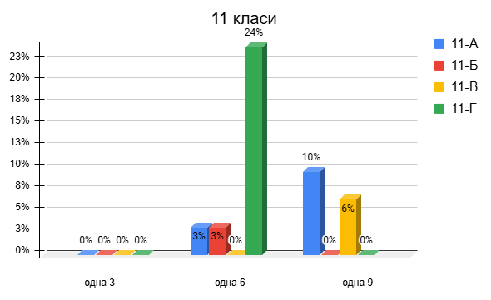

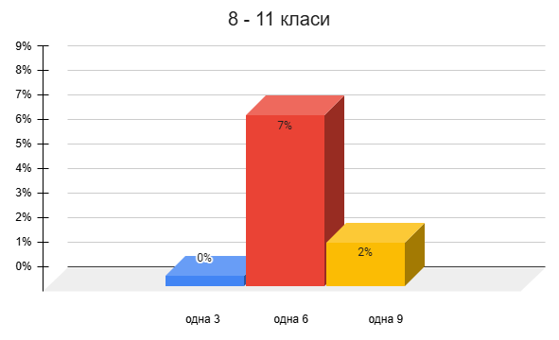
Як бачимо, регулярне оцінювання робіт дає вчителю не тільки картину прогресу учнів, але й можливість визначити, які навчальний зміст та підходи застосовувати. Для учнів – це регулярний зворотний зв’язок та варіанти, як покращити свої досягнення.
Рекомендації щодо покращення рівня якості знань учнів:

- Здійснити адаптивне коригування календарно-тематичних планів з урахуванням потреби в подоланні освітніх втрат і освітніх розривів.
- Продовжувати проводити індивідуальні та групові консультації, факультативи (за окремим графіком).
- За потреби перерозподілити навчальний час між темами.
- У роботі з обдарованими дітьми використовувати завдання різних рівнів складності.
- Обговорити дані моніторингу на засіданнях предметних спільнот, нарадах при директорові, педрадах.
- Провести моніторингові дослідження навчальної успішності учнів за підсумками 2025-2026 навчального року.


Заступник директора
з освітнього процесу Л.В. Панченко

